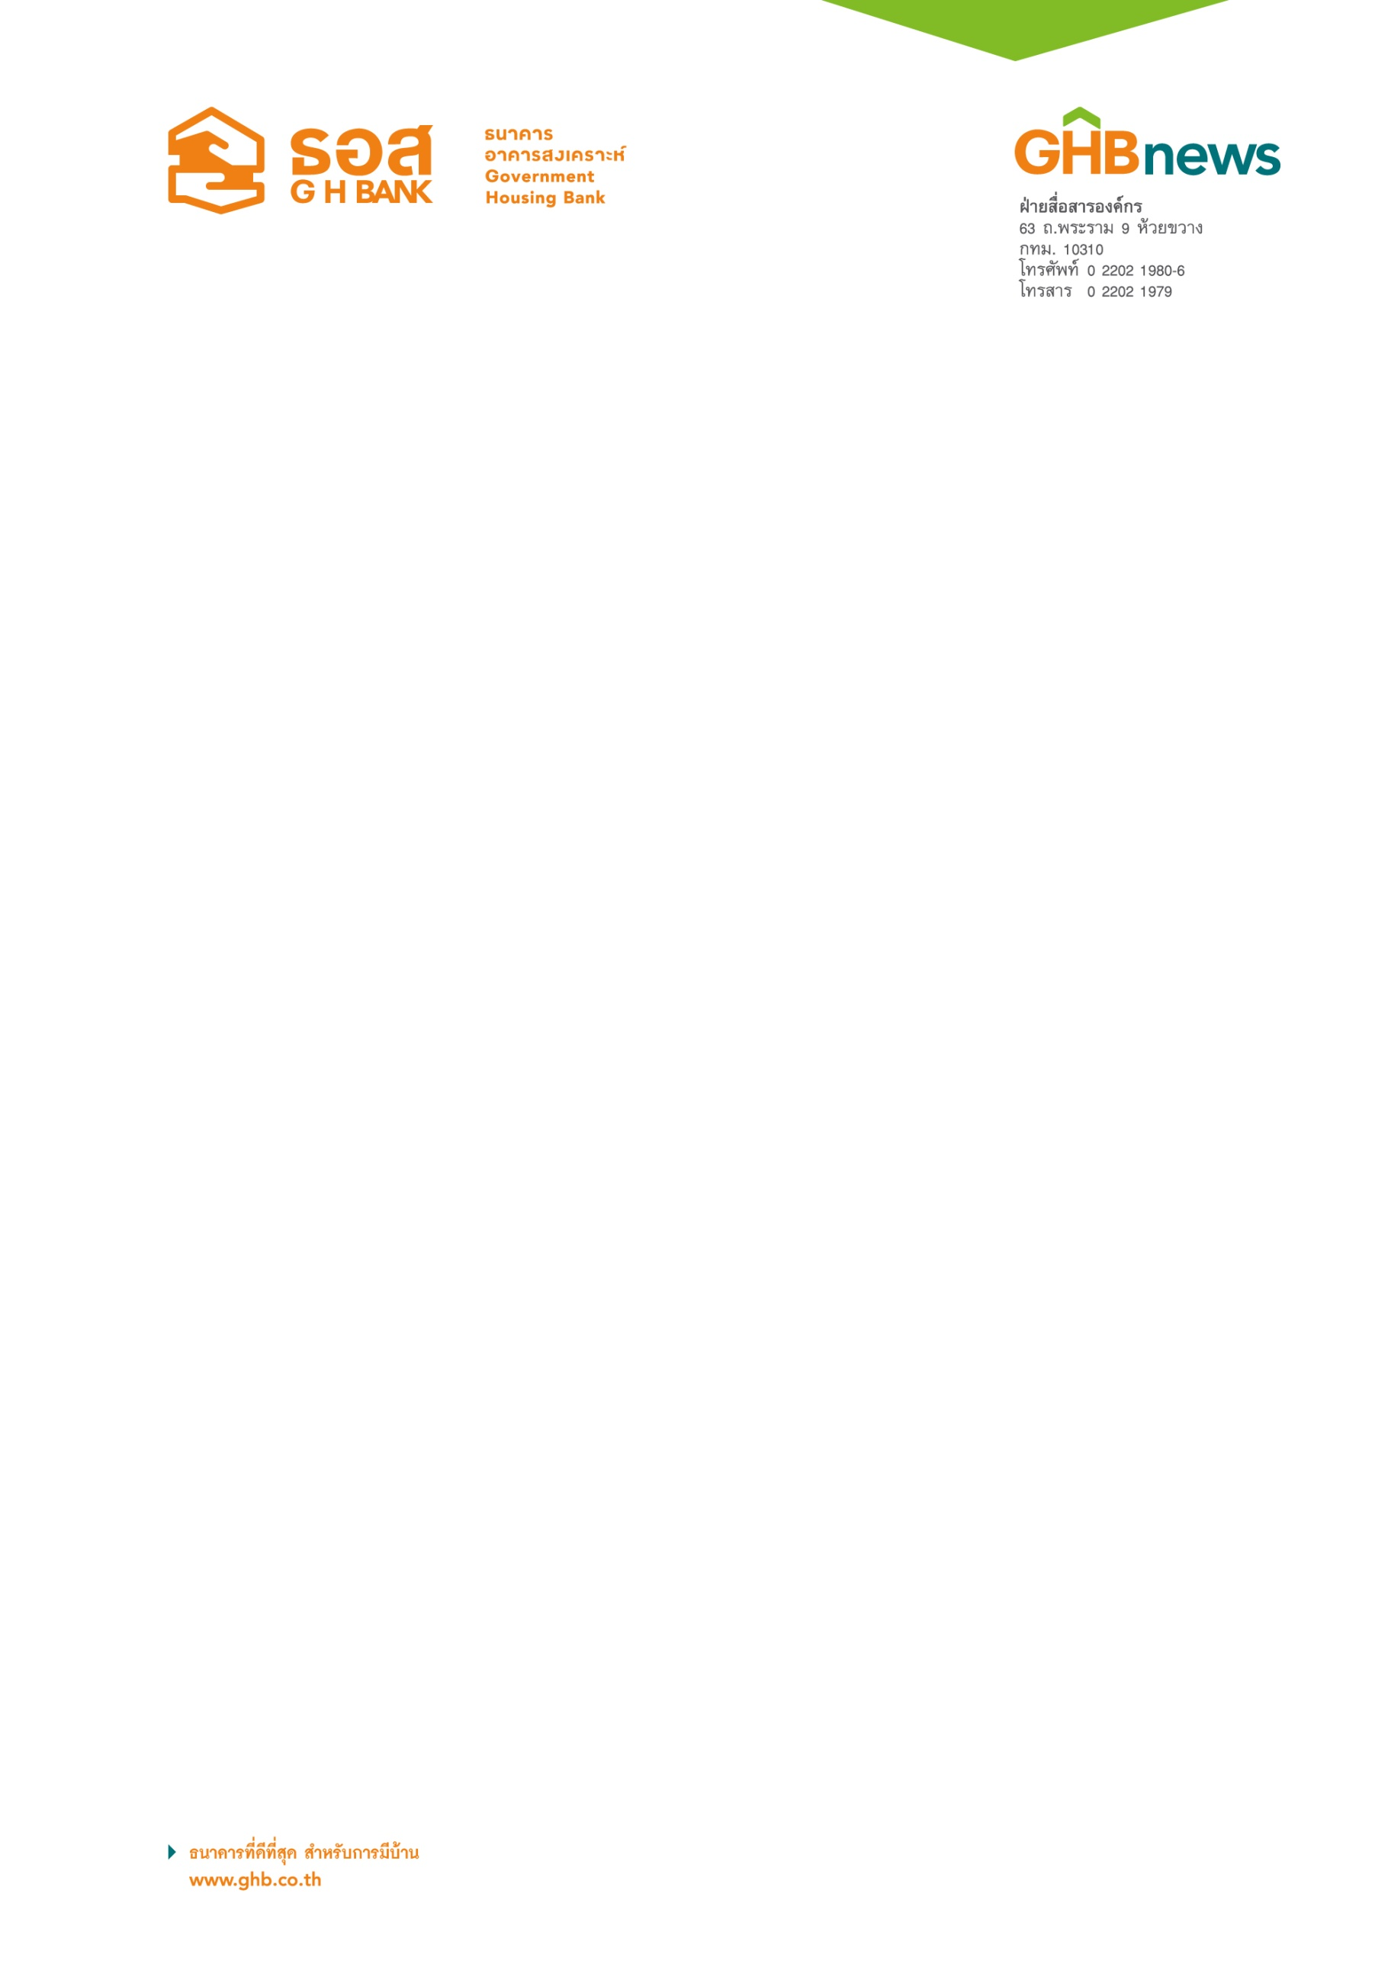

อิ่มท้องรับปีใหม่ !! ธอส. มอบข้าวออร์แกนิค ลูกค้าวงเงินกู้ไม่เกิน 1 ล้านบาท
ด้านผู้รักการออม ชวนออมเงินฝากประจำเจ้าสัวแสนล้าน

ธนาคารอาคารสงเคราะห์ ขอบคุณลูกค้าสินเชื่อกลุ่มผู้มีรายได้น้อยในโอกาสส่งท้ายปีเก่าต้อนรับ
ปีใหม่ 2562 มอบข้าวออร์แกนิคให้แก่ลูกค้าของธนาคารทุกรายที่มีวงเงินกู้ไม่เกิน 1 ล้านบาท
ซึ่งมีลูกค้าเข้าข่ายได้รับข้าวกว่า 600,000 ราย ติดต่อรับได้ที่สาขาทั่วประเทศระหว่างวันที่ 24 ธันวาคม 2561 จนถึงวันที่ 28 กุมภาพันธ์ 2562 พร้อมส่งเสริมการออมให้แก่ลูกค้าในช่วงปีใหม่ เพียงเปิดบัญชีหรือฝากเงินเพิ่มกับบัญชีเงินฝากประจำเจ้าสัวแสนล้าน 8 เดือน และ 18 เดือน โดยมียอดฝากตั้งแต่ 50,000 บาทขึ้นไป ระหว่างวันที่ 19 ธันวาคม 2561 ถึงวันที่ 15 มกราคม 2562 รับบัตรกาแฟอเมซอนมูลค่า 100 บาท

นายฉัตรชัย ศิริไล กรรมการผู้จัดการธนาคารอาคารสงเคราะห์ (ธอส.) เปิดเผยว่า เพื่อเป็นการขอบคุณลูกค้าสินเชื่อกลุ่มผู้มีรายได้น้อยในโอกาสส่งท้ายปีเก่าต้อนรับปีใหม่ 2562 พร้อมสนับสนุนส่งเสริมผลิตภัณฑ์ชุมชนและเกษตรกรไทย ธอส. จึงได้จัดทำ โครงการของขวัญปีใหม่ 2562 โดยธนาคารพร้อมส่งมอบข้าวออร์แกนิคให้แก่ลูกค้าของธนาคารทุกรายที่มีวงเงินกู้ไม่เกิน 1 ล้านบาท ซึ่งมีลูกค้าที่เข้าข่ายได้รับข้าวกว่า 600,000 ราย เพียงผู้กู้นำบัตรประจำตัวประชาชนหรือบัตรประจำตัวข้าราชการ/พนักงานองค์การของรัฐ และใบเสร็จรับเงิน
ที่ระบุข้อความเพิ่มเติมว่า “ของขวัญปีใหม่ 2562” (ถ้ามี) มาแสดงด้วยตนเองเพื่อขอรับข้าวออร์แกนิคได้ที่สาขาของธนาคารทั่วประเทศ ระหว่างวันที่ 24 ธันวาคม 2561 จนถึงวันที่ 28 กุมภาพันธ์ 2562 ตรวจสอบสิทธิได้ที่ธนาคารอาคารสงเคราะห์ ทุกสาขาทั่วประเทศ หรือ ศูนย์ลูกค้าสัมพันธ์ (Call Center) โทร 0-2645-9000 ส่วนทางด้านลูกค้าเงินฝาก ธนาคารยังส่งเสริมการออมให้แก่ประชาชนในช่วงปีใหม่ เพียงเปิดบัญชีหรือ ฝากเงินเพิ่มกับบัญชี “เงินฝากประจำเจ้าสัวแสนล้าน 8 เดือน และ 18 เดือน” นอกจากจะมีโอกาสได้รับดอกเบี้ยตามจำนวนเงินฝากและระยะเวลาฝากเริ่มต้น 1.70 % ต่อปี และสูงสุด 1.85 % ต่อปี ยังมีสิทธิได้รับ บัตรกาแฟอเมซอนมูลค่า 100 บาท จำนวน 1 ใบ ต่อลูกค้า 1 ราย เพียงมียอดเปิดบัญชีหรือยอดฝากเพิ่ม ตั้งแต่ 50,000 บาทขึ้นไป ระหว่างวันที่ 19 ธันวาคม 2561 ถึงวันที่ 15 มกราคม 2562 ที่สาขาของธนาคาร ทั่วประเทศ ซึ่งเงินฝากทุกบาทของลูกค้าประชาชนยังมีส่วนช่วยให้ธนาคารนำไปสร้างโอกาสให้คนไทยมีบ้านได้ มากยิ่งขึ้นอีกด้วย สอบถามรายละเอียดเพิ่มเติมได้ที่ ศูนย์ลูกค้าสัมพันธ์ (Call Center) โทร 0-2645-9000 หรือ www.ghbank.co.th และ Facebook Fanpage ธนาคารอาคารสงเคราะห์

ฝ่ายสื่อสารองค์กร

27 ธันวาคม 2561

